泰山护理职业学院实验耗材及实验箱采购项目

询价通知书

项目编号：：TSHYSYZX-20190828
采购人：泰山护理职业学院（公章）
日期：2019年8月

询价公告
一、采购人：泰山护理职业学院
地址：泰安市泰山大街西段
联系人：王老师、吴老师
联系方式：15662019955、18553850589
二、采购项目名称：泰山护理职业学院实验医用耗材、中药西药品、影像电子电工实验箱采购项目
采购项目编号：TSHYSYZX-20190828
采购项目分包情况：
包号 | 货物服务名称 | 数量 | 供应商资格要求 | 本包预算金额
1 | 医用耗材 | 1宗 | 1.符合政府采购法第二十二条规定的相关条件；  2.在中华人民共和国境内注册的法人或其他组织，具有本次采购货物的经营范围（医疗器械、医疗耗材），并在人员、设备、资金方面有相应的供货及安装能力；  3.本包不接受联合体报价。 | 5.35万
2 | 中药、西药品 | 1宗 | 1.符合政府采购法第二十二条规定的相关条件；  2.在中华人民共和国境内注册的法人或其他组织，具有本次采购货物的经营范围（药品），并在人员、设备、资金方面有相应的供货及安装能力，投标人须具有《药品经营许可证》，经营范围须包含本包所采购的药品；  《药品经营质量管理规范认证书》；  3.本包不接受联合体报价。 | 1.1万
3 | 影像电子电工实验箱 | 1宗 | 1.符合政府采购法第二十二条规定的相关条件；  2.在中华人民共和国境内注册的法人或其他组织，供应商的主营业务范围应涵盖所投货物种类，并具具有履行合同所必需的设备和专业技术能力；  3.本包不接受联合体报价。 | 2万
三、报名及询价文件获取
1.时间：2019年8月30日08时30分至2019年9月3日16时30分（北京时间法定节假日除外）
2.地点：泰山护理职业学院
3.方式：可以现场报名也可以电话报名。凡有意参加本次采购活动的供应商须携带营业执照、税务登记证、组织机构代码证（如为三证合一企业，可不提供税务登记证、组织机构代码证）、法定代表人授权委托书、授权委托人身份证（如为法定代表人提供法定代表人身份证明）等证件的原件及加盖供应商公章的复印件一套到泰山护理职业学院新实验楼S423报名；也可以电话报名，开标当天拿齐材料原件、复印件审核,复印件存档。以上内容经询价小组审核成功后方视为报名有效。报名时的资料查验不代表资格审查的最终通过或合格。
四、公告期限：2019年8月30日至2018年9月3日
五、递交响应文件时间及地点
详见询价文件（同时上交电子版的标书）
六、现场询价开标时间：2019年9月6日 09：30 时
七、现场询价开标地点：新实验楼S109房间
八、采购项目联系方式
联系人：王老师、吴老师
联系方式：15662019955、18553850589
九、采购项目的用途、数量、简要技术要求等：详见附件询价文件

第一部分 采购清单及技术要求
第一包：医用耗材
序号 | 实验物品名称 | 型号规格图片 | 性能指标  参数 | 单位 | 数量 | 实验项目
1 | 1ml注射器 | 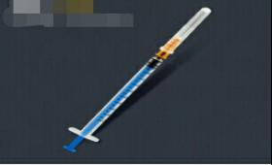 | 1ml | 支 | 4000 | 皮试
2 | 2ml注射器 | 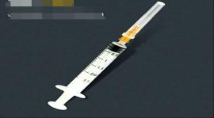 | 2.5ml*0.5 | 支 | 1500 | 注射
3 | 5ml注射器 | 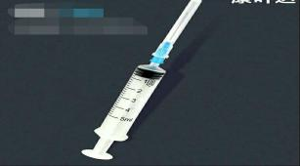 | 6号针头 | 支 | 3000 | 注射
4 | 一次性输液器 | 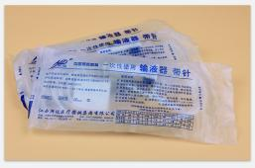 | 0.55针头 | 具 | 4500 | 输液
5 | 一次性吸氧导管 | 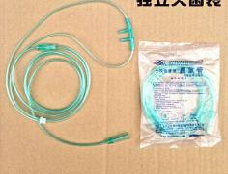 | 双侧 | 根 | 800 | 吸氧
6 | 安尔碘皮肤消毒液 | 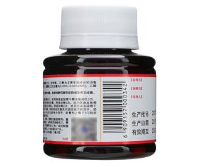 | 60ml小瓶 | 瓶 | 3150 | 无菌
7 | 棉签 | 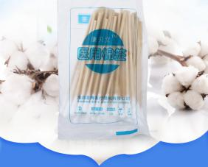 | 20*1小包 | 包 | 8900 | 无菌、刮痧课
8 | 75%医用酒精 | 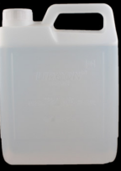 | 2500ml/桶 | 桶 | 10 | 无菌、注射、输液、毫针刺法等
9 | 一次性床刷套 | 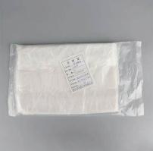 | 一包50个 | 个 | 50 | 铺床
10 | 一次性导尿管 |  | 硅胶 | 根 | 100 | 导尿
11 | 手电筒 | 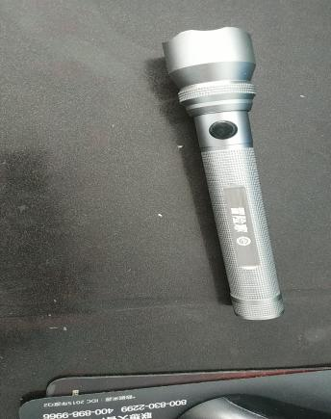 | 按压的 | 个 | 50 | 生命体征检查
12 | 电池 | 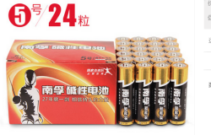 | 配手电筒 | 节 | 100 | 生命体征检查
13 | 针头 | 5.5号225,6号225 | 一盒100个 | 个 | 450 | 输液
14 | 一次性采血针 | 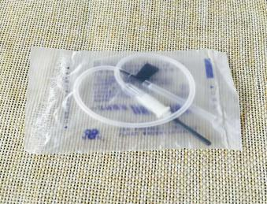 | 0.7*25*100 | 个 | 150 | 采血
15 | 真空血管（不同颜色） | 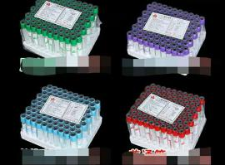 | 5ml玻璃无抗拧剂 | 个 | 150 | 采血
16 | 避污纸 | 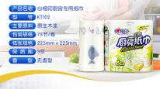 | 2卷/包 | 包 | 10 | 隔离技术
17 | 鼻饲标签纸 | 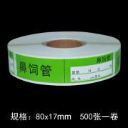 | 500张/卷 | 卷 | 15 | 鼻饲法
18 | 卫生纸 | 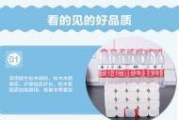  型号: 17厘米长卷  ；无香  是否量贩装: 是  净含量: 145g/卷；层数: 4层  材料成分: 木浆； 无印花  是否含芯: 无芯卷纸 | 10卷/提 | 提 | 6 | 灌肠法、刮痧课
19 | 医用胶布 | 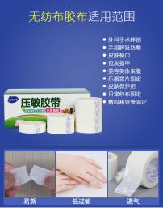 | 型号: 无纺布  产地: 青岛  颜色分类: 1.25x910c【24卷/盒】  2.5x9 | 盒 | 20 | 鼻饲法
20 | 医用胶贴 | 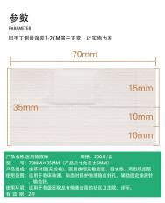  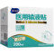 | 型号:200片/盒 | 盒 | 26 | 静脉输液
21 | 急救培训绷带 |  | 红蓝边氨纶皱纹弹力绷带。尺寸10cm*4.5cm | 卷 | 10 | 包扎固定
22 | 缝合线 |  | 4号 | 包 | 6 | 清创缝合
23 | 缝合针 |  | 三角针1/2 6×14 | 个 | 16 | 清创缝合
24 | 一次性无菌针灸针 | 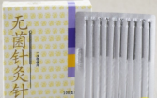 | 100根装，  两寸15盒，2.5寸15盒 | 盒 | 两寸3，2.5寸2 | 毫针刺法
25 | 消毒干棉球 | 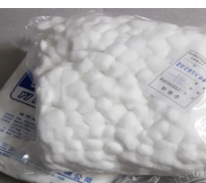 | 500g装 | 包 | 40 | 毫针刺法、拔罐法等
26 | 艾条 | 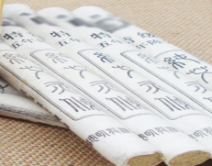 | 五年陈艾 | 根 | 100 | 灸法
27 | 点火棒 | 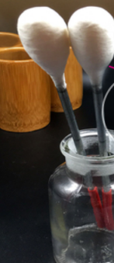 | 25cm长 | 根 | 150 | 推拿按摩
28 | 酒精 | 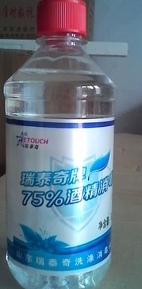 | 500ml | 瓶 | 5 | 接生
29 | 一次性口罩 | 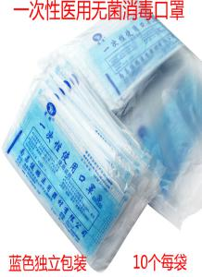 | （50只） | 包 | 3 | 接生  产前检查  外阴湿热敷
30 | 一次性中单 | 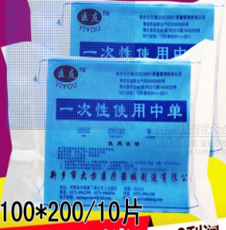 | 100*200cm | 袋（10片装） | 8 | 接生
31 | 持针器 |  | 16cm | 102 | 个 | 会阴缝合术
32 | 缝合针 |  | 10*28 圆针圆针 | 60 | 包 | 会阴缝合术
33 | 缝线 |  | 2-0铬制肠线 | 50 | 卷 | 会阴缝合术
34 | 手术衣 | 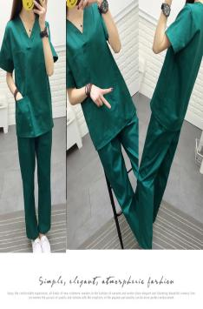 |  | 套 | 40（大10+中30） | 手术
35 | U型锁 | 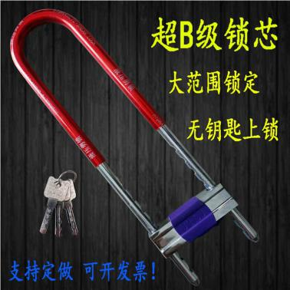 | A2经典款26cm长（很短） | 把 | 24 | 新实训楼教室
36 | 打气筒 | 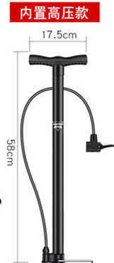 | 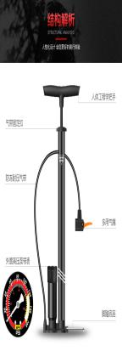 | 把 | 1 | 康复轮椅
37 | 单芯多股  软导线 | 国际RV  无氧纯铜  单芯多股（25股以上铜丝）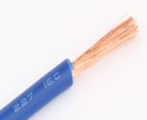 | 耐压400伏以上  2.5平方  阻燃套 | 米 | 20 | 三相负载连接实验和测量
38 | 单芯多股软导线 ，测试线 | 两端香蕉头，可叠插型。  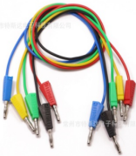 | 直径2mm，每根导线长0.5米 | 根 | 20 | 验证基尔霍夫定律
39 | 热风枪 | 无极调温  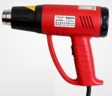 | 功率1600W  调温60°～600° | 个 | 1 | 接线热缩管用
40 | 宽胶带 | 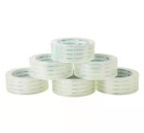 |  | 卷 | 200 | 核心能力
41 | A4复印纸 | 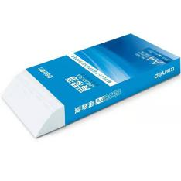 |  | 箱 | 5 | 核心能力
42 | 勾线笔（细） |  | 得力No.6824双头 | 盒 | 10 | 核心能力
43 | 白板笔（可擦洗） | 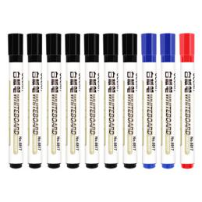 |  | 盒 | 4 | 核心能力
44 | 齐心(Comix)4色装便利贴 | 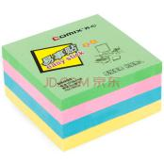 |  | 包 | 10 | 核心能力
45 | 齐心（COMIX） 齐心(COMIX) 纤维板夹写字板夹 | 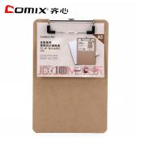 | A4版面 | 个 | 6 | 核心能力
46 | 玻璃离子粘固剂 | 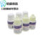  3瓶/盒 |  | 上海产品参数：  型号: 粉 20g *3 液 16ml*3 瓶  品牌: 爱护佳  生产企业: 上海青普齿科材料有限公司  执行标准号: 沪食药监械生产许20170413号  医疗器械产品名称: 玻璃离子粘固剂  具体规格: 粉 20g *3 液 16ml*3 瓶 | 盒 | 1
47 | 磷酸锌粘固剂 | 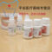  6粉/6液/盒 |  | 型号: 6粉/6液  品牌: BearDayton/熊顿  用途: 医用  颜色分类: 3粉+3液 6粉+6液  生产企业: 武汉市江下区藏龙湖杨桥湖大道15好拓创科技产业园H栋1层  执行标准号: 鄂食药监械生产许20100005号  医疗器械产品名称: 牙科磷酸锌水门汀  具体规格: 液15ml瓶/分30g瓶  注册号: 国械注准20173634122 | 盒 | 1
48 | 聚羧酸锌水门汀 | 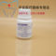 |  | 粉30g/液15ml/盒 | 盒 | 1
49 | 藻酸盐印模材料 | 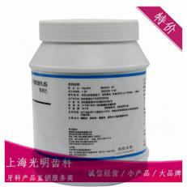 |  | 上海贺立式 | 桶 | 1
50 | 口腔无菌注射器 | 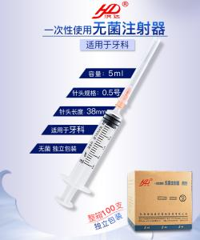 |  | 牙科专用5ml（100支/盒） | 盒 | 1
51 | 3%双氧水 | 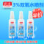 |  | 3瓶双氧水喷剂/件，300ml/瓶 | 件 | 1
52 | 牙科手机清洗润滑剂 | 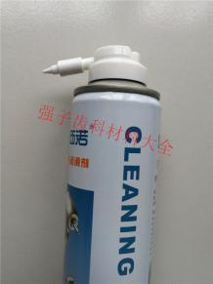 |  | 佛山 | 瓶 | 1
53 | 根管扩大针（根管修复H挫不锈钢锉扩大针） | 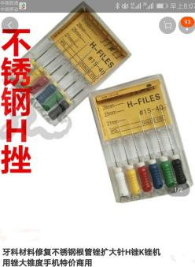 |  | 全号/6*1 | 盒 | 1
54 | 硅橡胶取膜材料 | 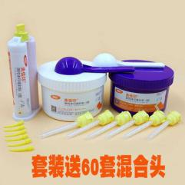 |  | 沪鸽 | 套 | 1
55 | 取模托盘 | 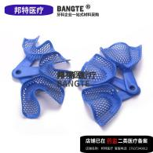 |  | 塑料牙托，大中小号，各一个/套 | 套 | 6
56 | 橡皮碗，调拌刀 | 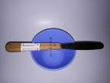 |  | 瑞安 | 套 | 20
57 | 红蜡片 | 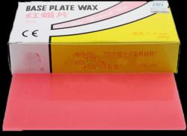 |  | 1.3mm,240G | 盒 | 3
58 | 蜡勺/雕刻刀 | 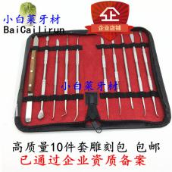 |  | 10件/套（蜡勺+雕刻刀） | 套 | 1
59 | 酸蚀剂 | 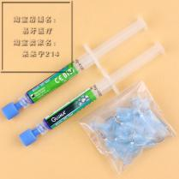 |  | 2.5ml 两支装 35%磷酸 牙科材料 口腔 齿科 | 管 | 2
60 | 光固化树脂 | 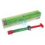 |  | 根管充填，具体规格: A3色器械分类: 根管充填材料Ⅲ | 管 | 1
61 | 吸唾管 | 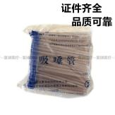 |  | 100根/袋 | 袋 | 1
62 | 根管充填糊剂 | 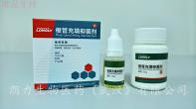 |  | 液剂：10ml/瓶，粉剂：15G/瓶 | 套 | 1
63 | 牙胶尖 | 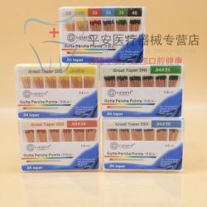 |  | 04-15、20（各一盒） | 盒 | 2
64 | 树脂充填器 | 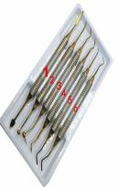 |  | 6种/盒 | 盒 | 1
65 | 硅橡胶枪 | 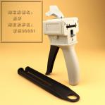 |  |  | 把 | 1
66 | 树脂粘结剂 | 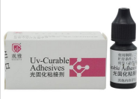 |  | 牙科光固化 粘结剂 树脂 武汉观雅 高登 口腔 牙科 材料光固化粘接剂3ml  适用范围：  1、 正畸粘接托槽  2、 粘接光固化树脂  3、 基底填充的封闭剂和酸蚀封闭牙釉质  使用方法：  1、 封闭基底层时，用小刷子沾上本品涂抹薄薄的一层，用光固化照射20秒即可；  2、 牙釉质酸处理前不可以使用本品，因为使用本品封闭的釉质可以抗酸蚀；  3、 在粘接光固化树脂时，酸蚀后的牙釉质涂上一层本品，然后用光固化机照射20秒即可；  4、 常温下使用  注意事项： | 瓶 | 2
67 | 流动树脂 | 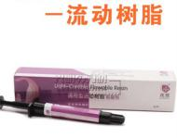 |  | 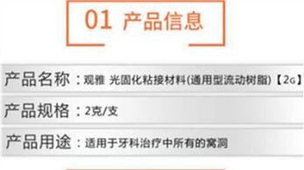 | 管 | 1
68 | 光固化机 | 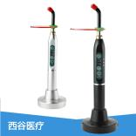 |  | 本产品采用全铝合金材料制成，从机身到底座，均匀电镀防刮。导光棒适配12×15MM规格。保修：导光棒不保修，电池三个月，其他两年！ | 台 | 1
69 | 小毛刷/涂药棒 | 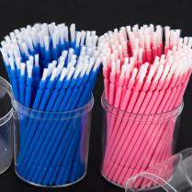 |  | 大中小号（各1桶） | 桶 | 3
70 | 硬石膏 | 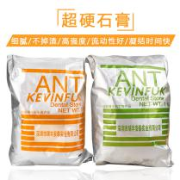 |  |  | 袋 | 6
71 | 保护贴膜 | 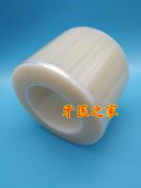 |  | 一次性使用保护膜，保护设备、仪器在使用时不受污染，断连设计，方便撕取，卫生、安全。本产品每卷1200小片，每小片长：15CM、宽：10CM。 | 卷 | 1
72 | 保护贴膜架子 | 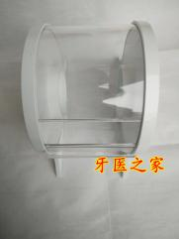 |  |  | 个 | 1
第二包：中药、西药品
1 | 100ml生理盐水 | 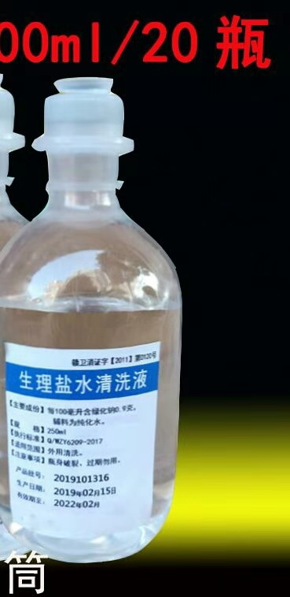 | 100ml |  | 瓶 | 3150 | 输液、皮试
2 | 250 ml生理盐水 |  | 250ml |  | 瓶 | 2100 | 输液
3 | 青霉素 | 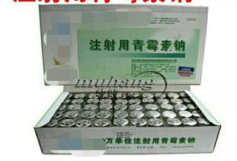 | 80万单位 |  | 支 | 532 | 皮试
4 | 链霉素 | 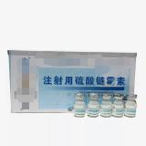 | 1g*50支 |  | 支 | 1900 | 皮试
5 | 肾上腺素 | 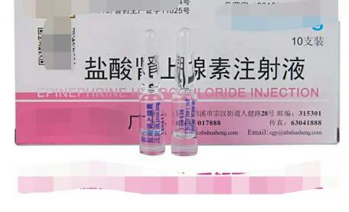 | 10支/盒 |  | 盒 | 1 | 过敏
6 | 维生素B12 | 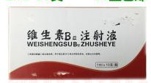 | 10只/盒 |  | 盒 | 470 | 肌内注射
7 | 生理盐水 | 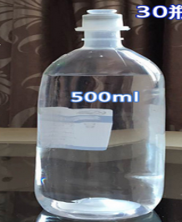 | 500ml |  | 瓶 | 26 | 阴道灌洗
8 | 白丑 | 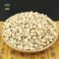 | 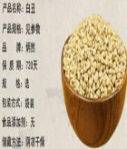 |  | 千克 | 1
9 | 白豆蔻 | 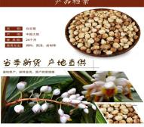 | 500g/袋 |  | 千克 | 1
10 | 白矾 | 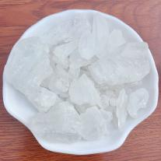 | 500g/袋 |  | 千克 | 1
11 | 白胡椒 | 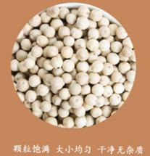 |  | 250g/袋 | 千克 | 1
12 | 白芥子 | 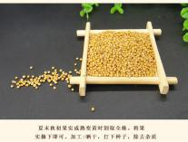 |  | 500g/袋 | 千克 | 1
13 | 白蔹 | 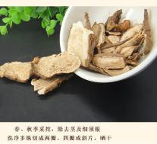 |  | 500g/袋 | 千克 | 1
14 | 白薇 | 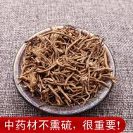 |  | 500g/袋 | 千克 | 1
15 | 白鲜皮 | 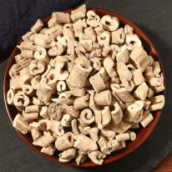 |  | 500g/袋 | 千克 | 1
16 | 百合 | 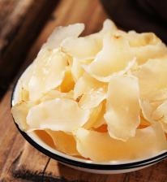 |  | 500g/袋 | 千克 | 1
17 | 半边莲 | 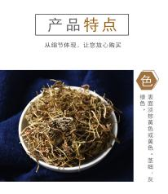 |  | 500g/袋 | 千克 | 1
18 | 半夏曲 | 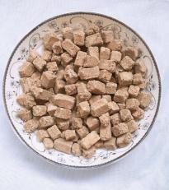 |  | 500g/袋 | 千克 | 1
19 | 半枝莲 | 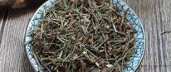 |  | 500g/袋 | 千克 | 1
20 | 薄荷 | 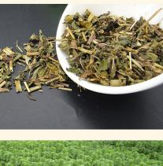 |  | 500g/袋 | 千克 | 1
21 | 北豆根 | 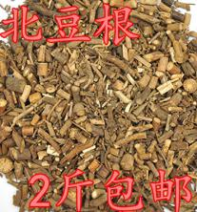 |  | 500g/袋 | 千克 | 1
22 | 北沙参 | 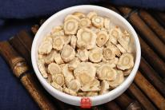 |  | 500g/袋 | 千克 | 1
23 | 萆薢 | 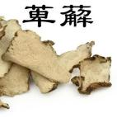 |  | 500g/袋 | 千克 | 1
24 | 苍耳子 | 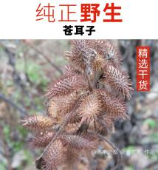 |  | 500g/袋 | 千克 | 1
25 | 草豆蔻 | 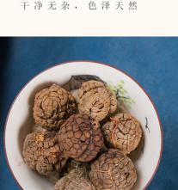 |  | 500g/袋 | 千克 | 1
26 | 草果 | 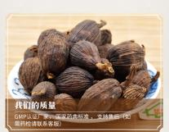 |  | 500g/袋 | 千克 | 1
27 | 侧柏叶 | 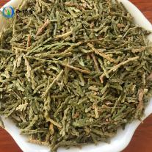 |  | 500g/袋 | 千克 | 1
28 | 炒白术 | 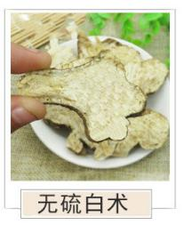 |  | 500g/袋 | 千克 | 1
29 | 炒山药 | 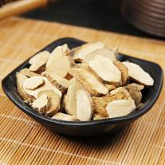 |  | 500g/袋 | 千克 | 1
30 | 炒薏米 | 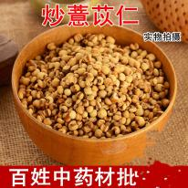 |  | 500g/袋 | 千克 | 1
31 | 车前子 | 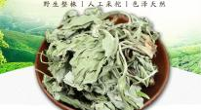 |  | 500g/袋 | 千克 | 1
32 | 赤石脂 | 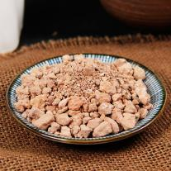 |  | 500g/袋 | 千克 | 1
33 | 茺蔚子 | 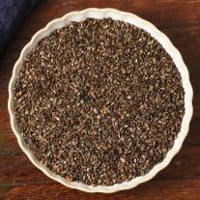 |  | 500g/袋 | 千克 | 1
34 | 川贝母 | 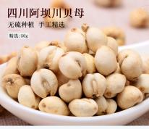 |  | 50g/袋 | 千克 | 0.05
35 | 川椒 | 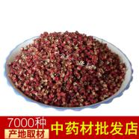 |  | 500g/袋 | 千克 | 1
36 | 川楝子 | 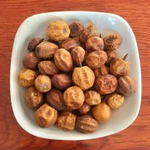 |  | 500g/袋 | 千克 | 1
37 | 川木通 | 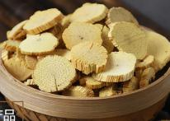 |  | 500g/袋 | 千克 | 1
38 | 川牛膝 | 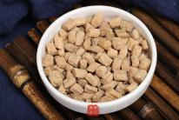 |  | 500g/袋 | 千克 | 1
39 | 穿心莲 | 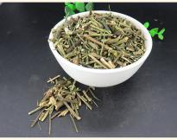 |  | 500g/袋 | 千克 | 1
40 | 磁石 | 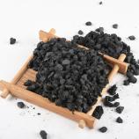 |  | 500g/袋 | 千克 | 1
41 | 刺蒺藜 | 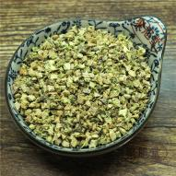 |  | 500g/袋 | 千克 | 1
42 | 醋柴胡 | 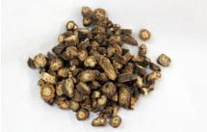 |  | 500g/袋 | 千克 | 1
43 | 大腹皮 | 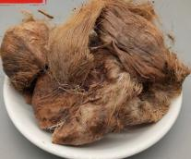 |  | 500g/袋 | 千克 | 1
44 | 大黄 | 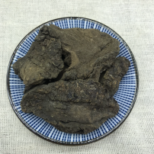 |  | 500g/袋 | 千克 | 1
45 | 代赭石 | 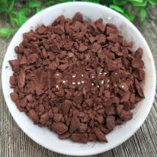 |  | 500g/袋 | 千克 | 1
46 | 胆南星 | 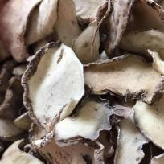 |  | 胆汁炒过的天南星500g/袋 | 千克 | 1
47 | 淡豆豉 | 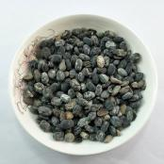 |  | 500g/袋 | 千克 | 1
48 | 淡竹叶 | 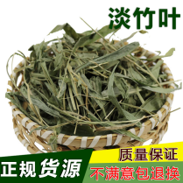 |  | 500g/袋 | 千克 | 1
49 | 地肤子 | 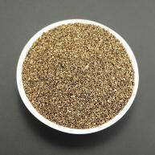 |  | 500g/袋 | 千克 | 1
50 | 丁香 | 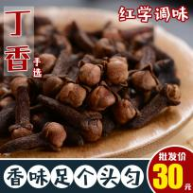 |  | 500g/袋 | 千克 | 1
51 | 冬瓜皮 | 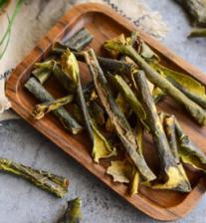 |  | 500g/袋 | 千克 | 1
52 | 煅瓦楞子 | 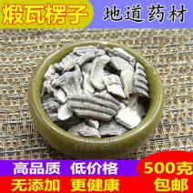 |  | 500g/袋 | 千克 | 1
53 | 分心木 | 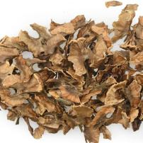 |  | 500g/袋 | 千克 | 1
54 | 粉葛 | 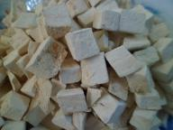 |  | 500g/袋 | 千克 | 1
55 | 蜂房 | 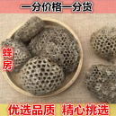 |  | 500g/袋 | 千克 | 0.5
56 | 佛手 | 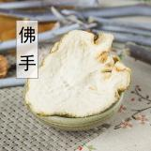 |  | 500g/袋 | 千克 | 1
57 | 浮萍 | 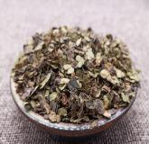 |  | 500g/袋 | 千克 | 1
58 | 覆盆子 | 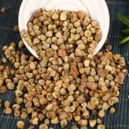 |  | 500g/袋 | 千克 | 1
59 | 甘松 | 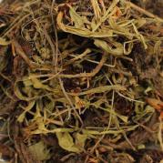 |  | 500g/袋 | 千克 | 1
60 | 高良姜 | 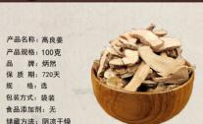 |  | 500g/袋 | 千克 | 1
61 | 藳本 | 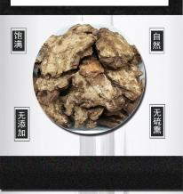 |  | 500g/袋 | 千克 | 1
62 | 狗脊 | 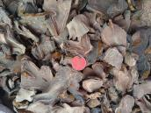 |  | 500g/袋 | 千克 | 1
63 | 骨碎补 | 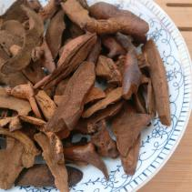 |  | 500g/袋 | 千克 | 1
64 | 贯众 | 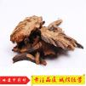 |  | 500g/袋 | 千克 | 1
65 | 海浮石 | 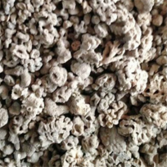 |  | 500g/袋 | 千克 | 1
66 | 海蛤壳 | 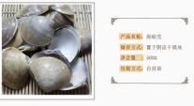 |  | 500g/袋 | 千克 | 1
67 | 海金沙 | 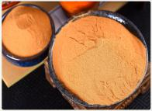 |  | 500g/袋 | 千克 | 1
68 | 寒水石 | 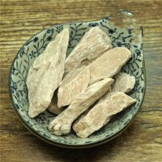 |  | 500g/袋 | 千克 | 1
69 | 杭白菊 | 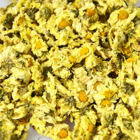 |  | 500g/袋 | 千克 | 1
70 | 诃子 | 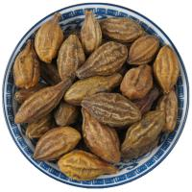 |  | 500g/袋 | 千克 | 1
71 | 黑附子 | 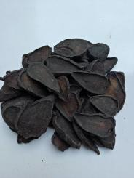 |  | 500g/袋 | 千克 | 1
72 | 红参 | 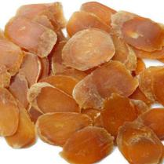 |  | 500g/袋 | 千克 | 0.05
73 | 琥珀 | 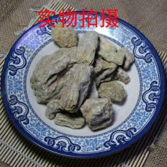 |  | 500g/袋 | 千克 | 1
74 | 化橘红 | 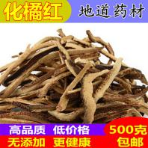 |  | 500g/袋 | 千克 | 1
75 | 黄柏炭 | 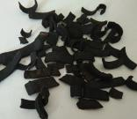 |  | 500g/袋 | 千克 | 1
76 | 黄芩炭 | 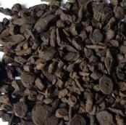 |  | 500g/袋 | 千克 | 1
77 | 姜半夏 | 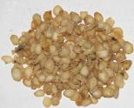 |  | 500g/袋 | 千克 | 1
78 | 焦白术 | 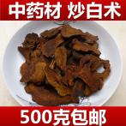 |  | 500g/袋 | 千克 | 1
79 | 焦栀子 | 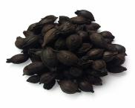 |  | 500g/袋 | 千克 | 1
80 | 檞寄生 | 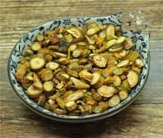 |  | 500g/袋 | 千克 | 1
81 | 金钱草 | 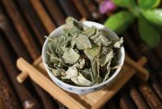 |  | 500g/袋 | 千克 | 1
82 | 金樱子 | 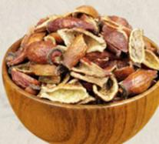 |  | 500g/袋 | 千克 | 1
83 | 荆芥穗 | 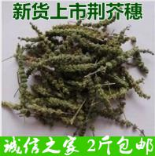 |  | 500g/袋 | 千克 | 1
84 | 韭菜子 | 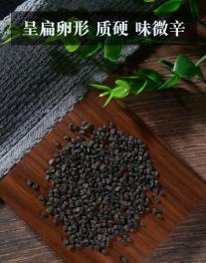 |  | 500g/袋 | 千克 | 1
85 | 橘核 | 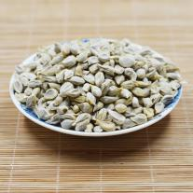 |  | 500g/袋 | 千克 | 1
86 | 橘红 | 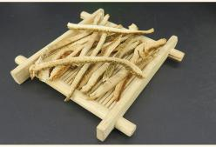 |  | 500g/袋 | 千克 | 1
87 | 橘络 | 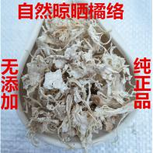 |  | 500g/袋 | 千克 | 1
88 | 莱菔子 | 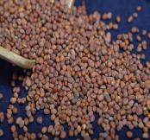 |  | 500g/袋 | 千克 | 1
89 | 荔枝核 | 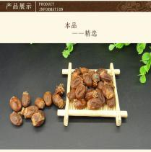 |  | 500g/袋 | 千克 | 1
90 | 龙胆 | 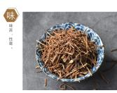 |  | 500g/袋 | 千克 | 1
91 | 路路通 | 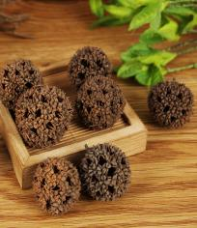 |  | 500g/袋 | 千克 | 1
92 | 络石藤 | 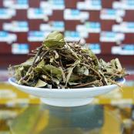 |  | 500g/袋 | 千克 | 1
93 | 麻黄根 | 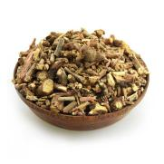 |  | 500g/袋 | 千克 | 1
94 | 马勃 | 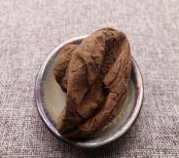 |  | 500g/袋 | 千克 | 1
95 | 马齿苋 | 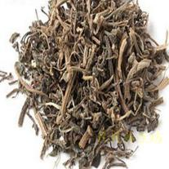 |  | 500g/袋 | 千克 | 1
96 | 蔓荆子 | 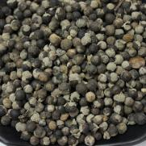 |  | 500g/袋 | 千克 | 1
97 | 芒硝 | 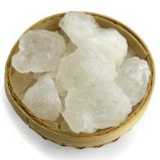 |  | 500g/袋 | 千克 | 1
98 | 玫瑰花 | 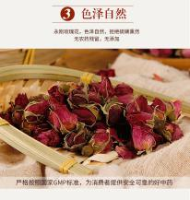 |  | 500g/袋 | 千克 | 1
99 | 礞石 | 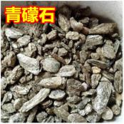 |  | 500g/袋 | 千克 | 1
100 | 墨旱莲 | 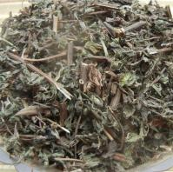 |  | 500g/袋 | 千克 | 1
101 | 木蝴蝶 | 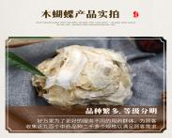 |  | 500g/袋 | 千克 | 1
102 | 炮姜 | 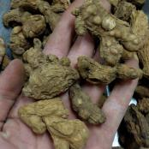 |  | 500g/袋 | 千克 | 1
103 | 佩兰 | 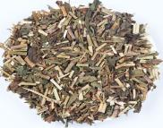 |  | 500g/袋 | 千克 | 1
104 | 千年健 | 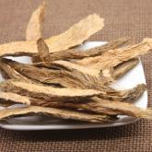 |  | 500g/袋 | 千克 | 1
105 | 秦艽 | 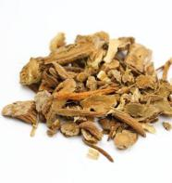 |  | 500g/袋 | 千克 | 1
106 | 青果 | 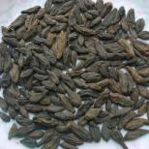 |  | 500g/袋 | 千克 | 1
107 | 青葙子 | 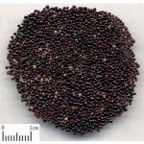 |  | 500g/袋 | 千克 | 1
108 | 清半夏 | 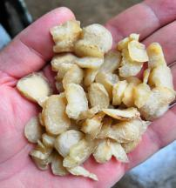 |  | 500g/袋 | 千克 | 1
109 | 忍冬藤 | 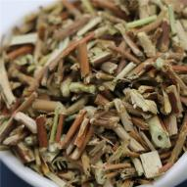 |  | 500g/袋 | 千克 | 1
110 | 肉豆蔻 | 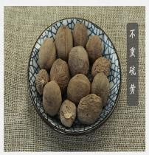 |  | 500g/袋 | 千克 | 1
111 | 桑椹 | 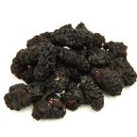 |  | 500g/袋 | 千克 | 1
112 | 桑枝 | 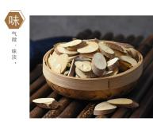 |  | 500g/袋 | 千克 | 1
113 | 沙苑子 | 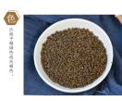 |  | 500g/袋 | 千克 | 1
114 | 山慈菇 | 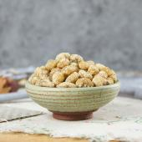 |  | 500g/袋 | 千克 | 1
115 | 山豆根 | 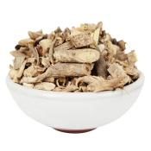 |  | 500g/袋 | 千克 | 1
116 | 山奈 | 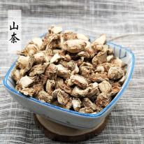 |  | 500g/袋 | 千克 | 1
117 | 山药 | 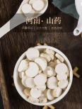 |  | 500g/袋 | 千克 | 1
118 | 山茱萸 | 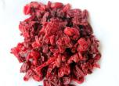 |  | 500g/袋 | 千克 | 1
119 | 蛇床子 | 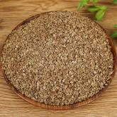 |  | 500g/袋 | 千克 | 1
120 | 射干 | 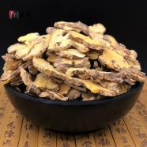 |  | 500g/袋 | 千克 | 1
121 | 石菖蒲 | 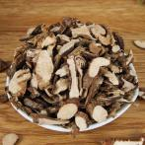 |  | 500g/袋 | 千克 | 1
122 | 石榴皮 | 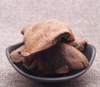 |  | 500g/袋 | 千克 | 1
123 | 柿蒂 | 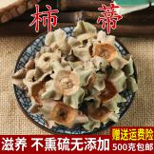 |  | 500g/袋 | 千克 | 1
124 | 首乌藤 | 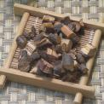 |  | 500g/袋 | 千克 | 1
125 | 熟大黄 | 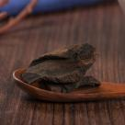 |  | 500g/袋 | 千克 | 1
126 | 丝瓜络 | 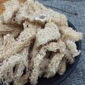 |  | 500g/袋 | 千克 | 1
127 | 苏叶 | 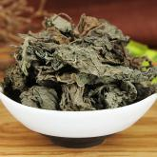 |  | 500g/袋 | 千克 | 1
128 | 藤梨根 | 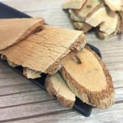 |  | 500g/袋 | 千克 | 1
129 | 透骨草 | 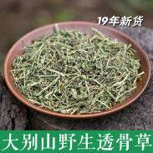 |  | 500g/袋 | 千克 | 1
130 | 土茯苓 | 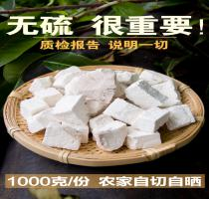 |  | 500g/袋 | 千克 | 1
131 | 土荆皮 | 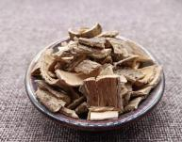 |  | 500g/袋 | 千克 | 1
132 | 瓦楞子 | 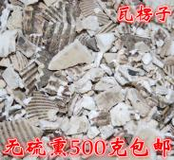 |  | 500g/袋 | 千克 | 1
133 | 王不留行 | 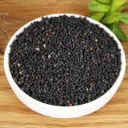 |  | 500g/袋 | 千克 | 1
134 | 五倍子 | 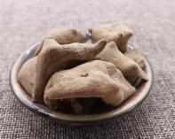 |  | 500g/袋 | 千克 | 1
135 | 香薷 | 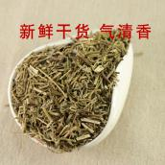 |  | 500g/袋 | 千克 | 1
136 | 香橼 | 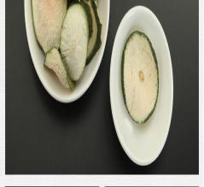 |  | 500g/袋 | 千克 | 1
137 | 小茴香 | 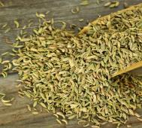 |  | 500g/袋 | 千克 | 1
138 | 薤白 | 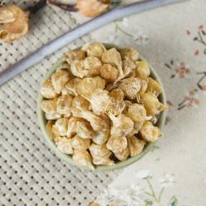 |  | 500g/袋 | 千克 | 1
139 | 血竭 | 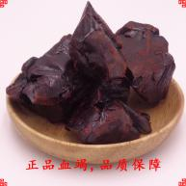 |  | 500g/袋 | 千克 | 0.5
140 | 盐黄柏 | 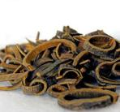 |  | 盐制黄柏500g/袋 | 千克 | 1
141 | 盐知母 | 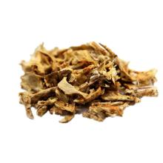 |  | 500g/袋 | 千克 | 1
142 | 阳起石 | 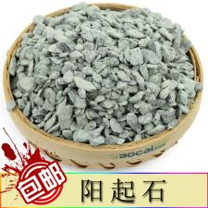 |  | 500g/袋 | 千克 | 1
143 | 野菊花 | 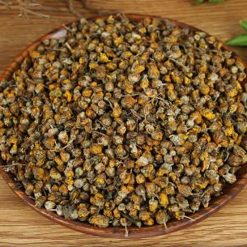 |  | 500g/袋 | 千克 | 1
144 | 银杏叶 | 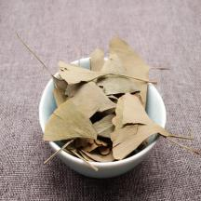 |  | 500g/袋 | 千克 | 1
145 | 鱼腥草 | 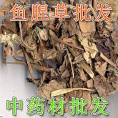 |  | 500g/袋 | 千克 | 1
146 | 玉米须 | 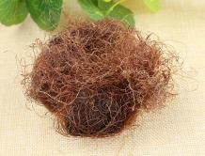 |  | 500g/袋 | 千克 | 1
147 | 芫花 | 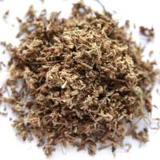 |  | 500g/袋 | 千克 | 1
148 | 月季花 | 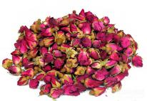 |  | 500g/袋 | 千克 | 1
149 | 皂角刺 | 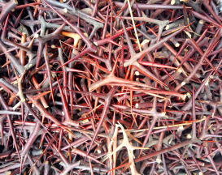 |  | 500g/袋 | 千克 | 1
150 | 泽兰 | 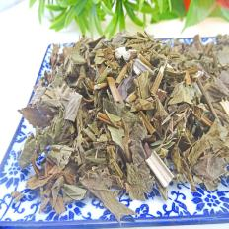 |  | 500g/袋 | 千克 | 1
151 | 枳壳 | 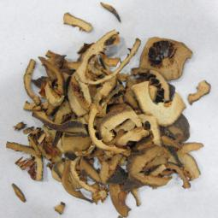 |  | 500g/袋 | 千克 | 1
152 | 制川乌 | 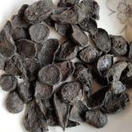 |  | 500g/袋 | 千克 | 1
153 | 黑顺片（制附子） | 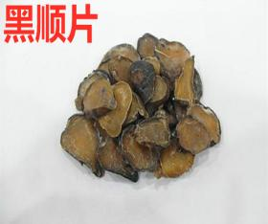 |  | 500g/袋 | 千克 | 1
154 | 制桑白皮 | 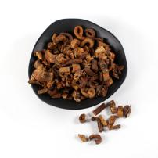 |  | 500g/袋 | 千克 | 1
155 | 炙百部 | 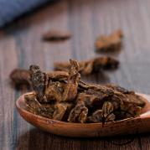 |  | 500g/袋 | 千克 | 1
156 | 炙甘草 | 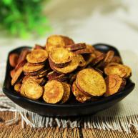 |  | 500g/袋 | 千克 | 1
157 | 炙黄芪 | 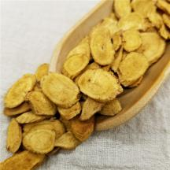 |  | 500g/袋 | 千克 | 1
158 | 炙麻黄 | 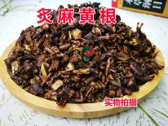 |  | 500g/袋 | 千克 | 1
159 | 苎麻根 | 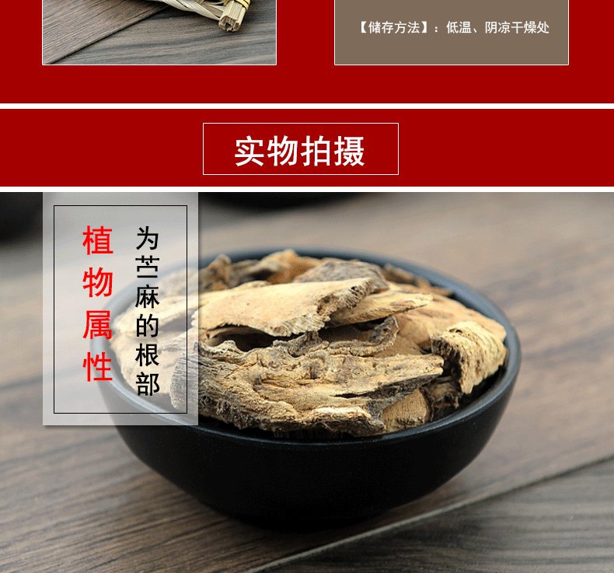 |  | 500g/袋 | 千克 | 1
160 | 紫地丁 | 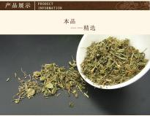 |  | 500g/袋 | 千克 | 1
第三包：电子电工实验箱清单
序号 | 实验物品名称 | 型号规格图片 | 性能指标  参数 | 数量 | 单位 | 实验项目
1 | 模拟电路实验箱 | 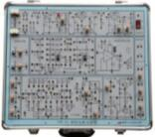 | 本实验箱可完成低频模拟电子技术课程实验，使用该实验箱可完成二十多种模拟电子线路实验，适用于开设电子技术课程的各类学校。针对不同需要我们编写了实验指导书供使用者参考，随机附有所需连接导线。 该实验箱的实验板采用独特的两用板工艺，正面印有原理图及符号，反面为印制导线并焊有相应元器件，需要测量及观察的部分装有自锁紧式接插件，使用直观、可靠，维修方便、简捷。  ▲ 技术性能  1.电源 输入：AC 220V±10%  2.输出：① DC ±12V／0.2A（两路）② DC +5V～+12V／0.2A；－5V～－12V／0.2A（两路）电压连续可调③ DC +5V～+27V／0.2A电压连续可调（一路）上面五路直流电源均有过流保护,自动恢复功能④ AC 7.5V×2／0.2A  2．直流信号源： 双路 －0.5V～+0.5V；－5V～+5V（IMAX=1mA）两档连续可调。  3.电位器组： 3只独立电位器 1KΩ、22KΩ、680KΩ。  4．接插件: 内径为Φ2自锁紧可叠插式插座。  5．模块电路单元：分立电路；集成运放电路；功率放大电路；集成功率放大电路；整流、滤波、稳压电路等。  6．实验箱箱体：铝合金框架式结构，外形尺寸450mm×300mm×130mm。▲ 实验内容  1. 单管交流放大电路  2．两级交流放大电路  3．负反馈放大电路  4. 射级跟随电路  5．直流差动放大电路  6．比例求和运算电路  7．积分与微分电路  8．波形发生电路  9． 有源滤波器  10．电压比较器  11．集成电路ＲＣ正弦波振荡电路  12．集成功率放大电路  13．整流滤波与并联稳压电路  14．串联稳压电路  15．集成稳压电路  16．ＲＣ正弦波振荡电路17.ＬＣ振荡器及选频放大电路  18．电流／电压转换电路19．电压／频率转换电路  20. 互补对称功率放大电路  21. 波形变换电路等二十余种实验。 | 8 | 个

第二部分 服务要求
一、时间付款要求：
1、供货期：为应甲方需求，成交签订合同后，根据教学需要分批供货并调试安装完毕。
2、质保期：在符合国家标准的基础上，12个月。
3、付款方式：签订合同项目实施完毕，货物交付并使用并达到采购人要求后，医用耗材类学期末按照实际供货量付全款。实验箱先付合同款的97%，质保期满后，付余款。
二、响应文件组成：（标书同时需要提交电子版）
2.1 报价部分
（标段：第 标段）
报价部分目录

1、报价一览表（见附件1）；
2、报价明细表（见附件2）；
3、供应商针对报价需要说明的其他文件（格式自拟）。

附件1：
开标一览表
项目名称： 标段：第 包
标段名称
总报价 | 小写： （元），大写：
交货期
质保期
询价通知书认同程度

供应商名称（公章）：

法定代表人或其授权代表（签字或盖章）：
日期： 年 月 日

附件2：
报价明细表
标段：第 包 标段名称：
序号 | 货物名称 | 单位 | 数量 | 单价（元） | 合价（元）
1
2
3
4
5
6
7
8
…
总 价 |  | （元）

供应商名称（公章）：
法定代表人或其授权代表（签字或盖章）：
日期： 年 月 日

供应商针对报价需说明的其他文件

（文件格式由供应商自拟）

2.2 商务部分
（标段：第 包）
商务部分目录

1、报价函(见附件4)；
2、法定代表人资格证明及其授权委托书(见附件5)；
3、总报价外长期优惠供应的备品件、易损件明细表（见附件:6）；
4、项目主要实施人员技术资格一览表（见附件:7）；
5、供应商同类项目实施情况一览表(见附件8)；
6、资信以及商务响应表(见附件9)；
7、投标人基本账户开户许可证及投标保证金缴纳凭证(见附件10)；
8、财务状况（见附件11）；
9、依法缴纳税收和社会保障资金的相关材料（见附件12）；
10、商务文件要求的其他资料。

附件4：
报价函

（采购人） ：
（供应商名称）系中华人民共和国合法企业，经营地址 。
我（姓名）系（供应商名称）的法定代表人，我方自愿参加贵方组织的（采购项目名称）（编号为 ）的采购，为此，我方就本次报价有关事项郑重声明如下：
1、我方已详细审阅全部询价通知书，同意询价通知书的各项要求。
2、我方向贵方提交的所有响应文件、资料都是准确的和真实的。
3、若成交，我方将按照询价通知书和响应文件的规定履行合同。
4、我方不是采购人的附属机构；在获知本项目采购信息后，与采购人聘请的为此项目提供咨询服务的公司以及其附属机构没有任何关系。
5、响应文件自响应文件递交截止之日起投标有效期为 日历日。
以上事项如有虚假或者隐瞒，我方愿意承担一切后果。

供应商全称（公章）：
法定代表人（签字或盖章）：
日 期： 年 月 日
附件5：

法定代表人资格证明

(附法定代表人资格证明或身份证复印件)

供应商（公章）：
法定代表人（签字或盖章）：
日 期： 年 月 日

法定代表人授权委托书

（采购人） ：
我 （姓名） 系 （供应商名称）法定代表人，现授权委托我公司的 （姓名、职务或职称）为我公司本次 项目的授权代表，代表我方办理本次报价、签约等相关事宜，签署全部有关的文件、协议、合同并具有法律效力。
委托期限： 。被授权人签署的所有文件（在授权书有效期内签署的）不因授权撤销而失效。
授权代表无权转让委托权。特此授权。
本授权委托书自 年 月 日签字生效,特此声明。

(附法人代表身份证以及授权代表身份证复印件)

授权代表姓名（签字或盖章）： 性 别： 年 龄：
部 门： 职 务：

供应商（公章）：
法定代表人（签字或盖章）：
日 期： 年 月 日

附件6：
总报价外长期优惠供应的备品件、易损件明细表

单位：元
序号 | 备品件、易损件、专用工具等名称 | 生产企业 | 型号规格 | 数量 | 单位 | 单价 | 备注
注：此表格所列内容，不包含在总报价内。

供应商名称（公章）：
法定代表人或其授权代表（签字或盖章）：
日期： 年 月 日
附件7：
项目主要实施人员技术资格一览表

标段：第 包 标段名称：
姓 名 | 职务 | 专业技术资格 | 证书编号 | 劳动合同编号 | 备注
注：在填写时，如本表格不适合供应商的实际情况，可根据本表格式自行制表填写。

供应商名称（公章）：
法定代表人或其授权代表（签字或盖章）：
日期： 年 月 日
附件8：
供应商同类项目实施情况一览表

标段：第 包 标段名称：
招标采购单位名称 | 设备或项目名称 | 采购数量 | 单价 | 合同  金额  （万元） | 附件页码 |  |  | 招标采购单位联系人及电话
 |  |  |  |  | 成交通知书 | 合同 | 验收  报告 | 招标采购单位联系人及电话

供应商名称（公章）：
法定代表人或其授权代表（签字或盖章）：
日期： 年 月 日
附件9：
资信以及商务响应表

标段：第 包 标段名称：
项目 | 询价通知书要求 | 是否  响应 | 供应商的承诺或者说明

供应商名称（公章）：
法定代表人或其授权代表（签字或盖章）：
日期： 年 月 日
附件10：
供应商基本账户开户许可证凭证

（复印件粘贴处）

附件14：
财务状况
提供2017、2018年度经审计的财务报告，包括“四表一注”，即资产负债表、利润表、现金流量表、所有者权益变动表及其附注，或者其基本账户开户银行出具的资信证明。部分其他组织和自然人，没有经审计的财务报告，可以提供银行出具的资信证明。

商务文件要求的其他资料

（1）提供符合要求的营业执照复印件；
（2）提供符合要求的税务登记证复印件；
（3）投标人情况介绍（主要产品、技术力量、生产规模、经营业绩等）；
（4）履行合同所必须的设备和专业技术能力的证明材料；
（5）节能、环保等的资质证书或者文件；
（6）售后服务维修机构分布情况；
（7）售后服务的内容和措施；
（8）招标文件其它规定或者投标人认为应介绍或者提交的资料、文件和说明。

注：①以上文件格式由投标人自拟；②评标办法要求的证明材料提供要求根据评标办法自拟。

2.3 技术部分

（标段：第 包）

技术部分目录

1、货物清单（见附件：17）；
2、技术偏离表（见附件：18）；
3、技术部分要求的其他资料：
（1）原厂出厂配置表以及原厂中文使用说明书；
（2）供应商需要说明的其他文件（格式自拟）。
附件17：
货物清单
标段：第 包 标段名称：
序号 | 货物名称 | 品牌 | 产地 | 规格  型号 | 技术参数
1
2
3
4
5
…
注：1、必须后附产品技术支持资料：说明书、原厂印制的产品彩页图片、检测机构出具的检测报告等；
2、必须有产品技术性能以及加工设备、工艺的详细描述。

附件18：
技术偏离表

标段：第 包 标段名称：
序号 | 货物名称 | 询价通知书要求 | 响应文件响应情况 | 偏离情况
1
2
3
4
5
6
…

注：供应商应根据所报设备的性能指标、对照询价通知书要求在“偏离情况”栏注明“正偏离”、“负偏离”或者“无偏离”。

技术部分要求的其他资料

注：以上文件格式由供应商自拟。
三、响应文件的装订
（1）响应文件须按以上顺序胶装成册，并在首页编制“响应文件目录”。
（2）响应文件必须用 A4 幅面纸打印。供应商应提交“响应文件”一份正本和四份副本。每份“响应文件”封面的右上角应注明“正本”或“副本”字样。
四、响应文件的签署、密封和标记
（1）法定代表人或授权代理人必须按询价文件的规定在投标文件正副本封面及内容签字并加盖单位公章。一旦正本和副本有差异，以正本为准。
（2）响应文件除对错处作必要修改外，不允许有加行、涂抹或改写。若有修改须由报价单位加盖公章方可有效。响应文件因字迹潦草或表达不清所引起的后果由供应商自己承担。
（3）供应商应将响应文件密封，在正面注明项目编号、项目名称、供应商名称，在封口处注明“于 2019 年 9月 6日 9：30（北京时间）之前不准启封”字样，并在封口处加盖单位公章。
五、报价
（1）本次报价为一次性报价。
（2）供应商在报价时限报一个方案；对供应商的备选方案，询价小组不予评审。
（3）报价币种：人民币。
（4）报价含主件、安装、调试、技术服务、运杂费、保险费及其他。
（5）供应商免费提供的项目，应先填写该项目的实际价格，并注明免费。此项不计入总报价。
（6）如果报价表大写金额与小写金额不一致，以大写的金额为准，大写金额无法读取的视为无效报价。
六、无效报价
响应文件有下列情况之一的，为无效报价：
1、提供的有关资格、证明文件不真实，提供虚假报价材料的；
2、响应文件未按询价通知书规定予以编制、编写、装订、签署、密封的；
3、响应文件不完整以及未实质性响应询价通知书的；
4、未参加报价会议或报价后不参加询价活动的；
5、开标会议开始后，供应商撤回报价，退出询价的；
6、供应商串通报价的；
7、在整个询价过程中，供应商有企图影响询价结果公正性的任何活动；
8、供应商以任何方式诋毁其他供应商；
9、以他人名义报价或者以其他方式弄虚作假，骗取成交；
10、供应商向采购人、询价小组成员或采购代理机构提供不正当利益的；
11、成交供应商不按要求提交成交服务费；
12、成交供应商不按规定要求签订合同的；
13、违反法律、法规有关规定的其他情况。
供应商有上述行为之一的，监督管理机构或采购代理机构将按照《中华人民共和国政府采购法》及有关法律、法规、规章的规定行使其权利。给采购人造成损失的，采购人有索赔的权利
七、评审：
1、询价小组的组建：
采购单位将根据本项目的特点组建询价小组，其成员由采购人及有关方面的专家等单数组成，询价小组负责对询价文件进行审查、质疑、评审，确定成交供应商。
2、评审办法
本次采用一次报价且报价最低的原则确定成交供应商，并与之签订采购合同。
注：合格供应商是指：
1、在中国境内注册，具有独立法人资格，具备相应资质、能为本次采购提供服务或实施能力，符合、承认并承诺履行本询价文件各项规定的企业。
2、遵守有关的国家法律、法规和条例，具备《中华人民共和国政府采购法》和本文件中规定的条件：
1) 具有独立承担民事责任的能力；
2) 具有良好的商业信誉和健全的财务会计制度；
3) 具有履行合同所必需的设备和专业技术能力；
4) 有依法缴纳税收和社会保障资金的良好记录；
5) 向采购代理机构购买询价文件并登记备案；
6）参加政府采购活动前三年内，在经营活动中没有重大违法记录；
7）遵守《中华人民共和国政府采购法》及相关法律、法规和规章。
八、递交响应文件：
递交响应文件截止时间(北京时间)：2019 年 9 月 6日上午 9:30。
递交响应文件地点：新实验楼S109房间

